1. **Bài Tập : Thuật Toán Tính điểm trung bình của 3 môn toán lý hoá**
2. Pseudo code (Mã giả)

Begin

Input Math,Physics,Chemistry

Average=(Math+Physics+Chemistry) / 3

Display Average

End

1. Flowchart (Lưu đồ)

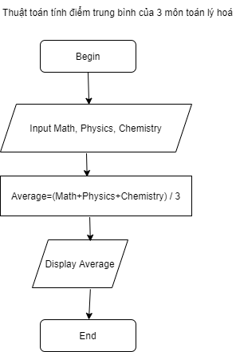

1. **Bài Tập : Thuật Toán Chuyển Đổi Tiền Tệ**
2. Pseudo code (Mã giả)

Begin

Input sotienDola

sotienViet=sotienDola*23000

Display sotienViet

End

1. Flowchart (Lưu đồ)

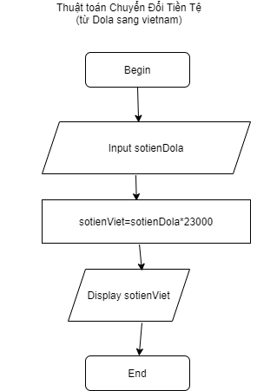

1. **Bài Tập : Thuật Toán Tìm Giá Trị Lớn Nhất Trong 3 số**
2. Pseudo code (Mã giả)

Begin

Input a,b,c

If a > b AND a > c

Display a

Else

If b > c

Display b

Else

Display c

End if

End if

End

1. Flowchart (Lưu đồ)

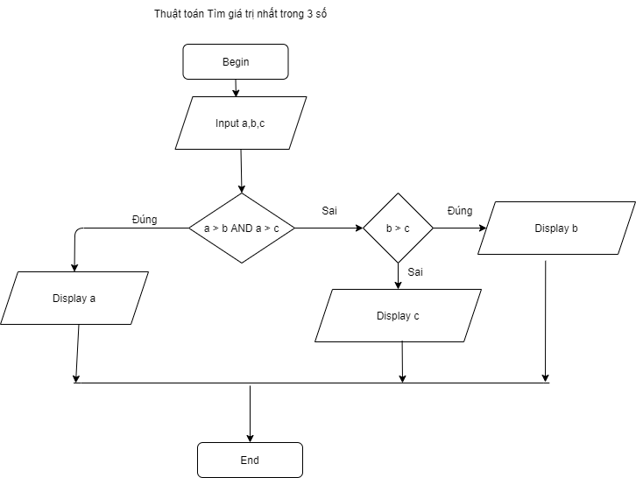

1. **Bài Tập : Thuật toán tìm gía trị lớn nhất trong 1 dãy số**
2. Pseudo code

*n là số phân tử của dãy

Begin

Input n và dãy a_1, a_2,…,a_n

max = a_1, i = 2

while i > n

do

if a_1 > max

max=a_1

end if

i=i+1

end do

display max

end

1. 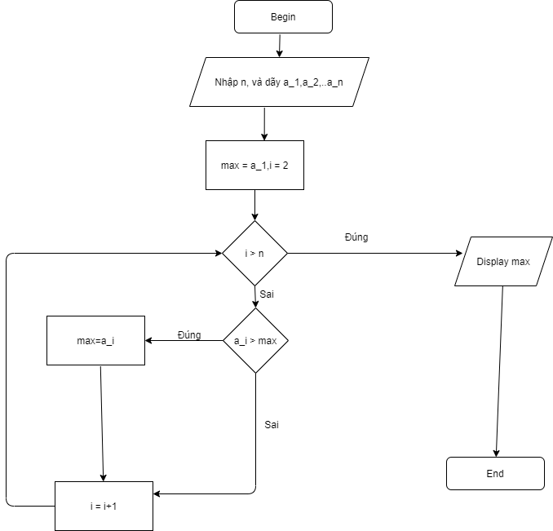Flowchart
2. **Bài tập : Mô tả thuật toán có cấu trúc điều kiện**
3. Pseudo code

Begin

Input diem

If diem >= 75

Display “Loại A”

Else

If diem >= 60

Display “Loại B”

Else

If diem >= 45

Display “Loại C”

Else

If diem >= 35

Display “Loại D”

Else

Display “Loại E”

End if

End if

End if

End if

End

1. Flowchart

